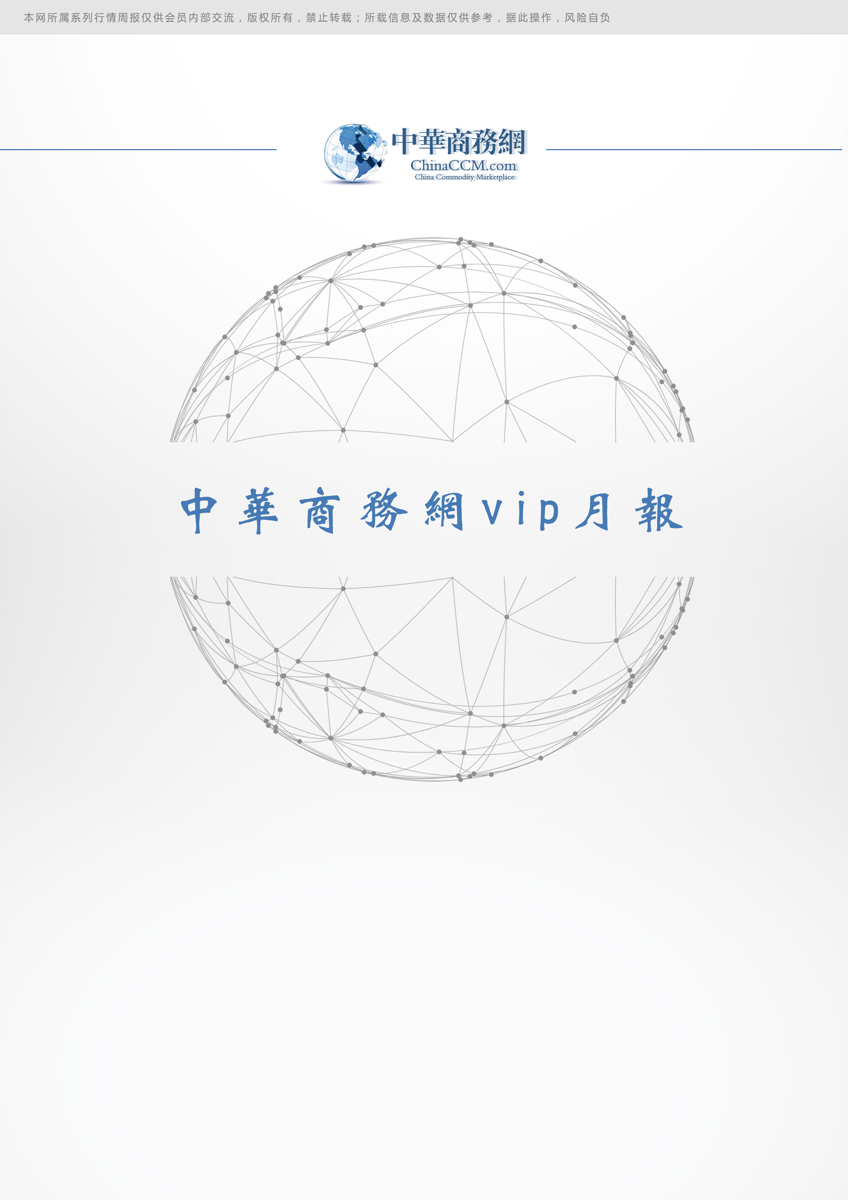
黄 磷

2019年2月
责任编辑：刘冰
电 话：0458-6161806
编辑邮箱：254865482@qq.com
地址：北京朝阳区高碑店新村东区B8-1

目 录
(内部使用 仅供参考)
一、2019年2月中国黄磷市场情况分析： 1
1.1 国内黄磷主产区参考价格： 1
1.2 国内部分企业黄磷价格汇总 1
1.3 2019年2月份黄磷行情综述及后市预测 2
二、2017年12月中国黄磷进出口情况 3
三、2018年3月份中国其他磷进出口情况 4
四、2018年3月份中国五氧化二磷进出口情况 6

一、2019年2月中国黄磷市场情况分析：

1.1 国内黄磷主产区参考价格：
产品名称 | 省份 | 2019-2-28 |  | 2019-1-31 |  | 价格单位 | 类型 | 价格类型
产品名称 | 省份 | 最低价 | 最高价 | 最低价 | 最高价 | 价格单位 | 类型 | 价格类型
黄磷 | 云南 | 15200 | 15400 | 14500 | 14800 | 元/吨 | 净磷 | 现汇价
黄磷 | 贵州 | 15400 | 15600 | 14800 | 15000 | 元/吨 | 净磷 | 承兑价
黄磷 | 四川 | 15000 | 15600 | 14700 | 14900 | 元/吨 | 净磷 | 现汇价
黄磷 | 湖北 | 16100 | 16300 | 15300 | 15700 | 元/吨 | 净磷 | 承兑价
黄磷 | 江苏 | 16200 | 17000 | 15900 | 16200 | 元/吨 | 净磷 | 到站价
黄磷 | 天津 | 16300 | 17100 | 16000 | 16300 | 元/吨 | 净磷 | 到站价
黄磷 | 安徽 | 16200 | 17000 | 15900 | 16200 | 元/吨 | 净磷 | 到站价
黄磷 | 辽宁 | 16700 | 17500 | 16400 | 16700 | 元/吨 | 净磷 | 到站价

国内部分企业黄磷价格汇总

省市 | 企业 | 类型 | 2019-2-28 | 2019-1-31
湖北 | 尧治河化工 | 净磷 | - | -
湖北 | 兴发集团 | 净磷 | - | -
贵州 | 国华天鑫磷业 | 净磷 | 16200 | 16200
贵州 | 瓮福磷业 | 净磷 | 15200 | 15200
贵州 | 施秉成功磷化瓮安分公司 | 净磷 | - | -
贵州 | 开磷化工 | 净磷 | - | -
贵州 | 瓮安县龙马磷业 | 净磷 | - | -
贵州 | 黔能天和 | 净磷 | 16200 | 16200
贵州 | 青利天盟 | 净磷 | 14800 | 14800
贵州 | 息烽合力 | 净磷 | 14800 | 14800
贵州 | 开阳安达磷化工 | 净磷 | - | -
贵州 | 贵州开阳磷化工 | 净磷 | - | -
贵州 | 瓮安龙腾化工 | 净磷 | - | -
四川 | 华丰化工 | 净磷 | - | -
四川 | 金川化工 | 到站 | 14600 | 14600
四川 | 天亿化工 | 净磷 | - | -
四川 | 林辰化工 | 净磷 | - | -
四川 | 启明星 | 净磷 | - | -
四川 | 石棉蓝海 | 净磷 | 16000 | 16000
四川 | 石棉弘盛电化 | 净磷 | 15800 | 15800
四川 | 石棉县蜀鲁锌冶 | 净磷 | - | -
四川 | 马边无穷 | 净磷 | - | -
四川 | 雷波凯瑞 | 净磷 | 14500 | 14500
四川 | 四川金石化工 | 净磷 | - | -
四川 | 马边龙泰磷电 | 净磷 | 16000 | 16000
云南 | 江磷集团 | 低砷净磷 | 15800 | 15000
云南 | 康盛磷业 | 净磷 | - | -
云南 | 晋宁黄磷厂 | 净磷 | 14800 | 14800
云南 | 云南马龙云华 | 净磷 | - | -
云南 | 云南陆良荣盛 | 净磷 | - | -
云南 | 云南陆良宏盈 | 净磷 | - | -
云南 | 云南荣成达 | 净磷
云南 | 南磷集团 | 净磷 | - | -
云南 | 云南天安化工 | 净磷 | - | -
云南 | 屏边福利黄磷厂 | 净磷 | 15600 | 15800
云南 | 澄江冶钢集团 | 净磷 | 15700 | -
云南 | 澄江华业 | 净磷 | - | -
云南 | 澄江志成 | 净磷 | - | -
云南 | 云南活发 | 净磷 | - | -
云南 | 华宁汇鑫 | 净磷 | - | -

1.3 2019年2月份黄磷行情综述及后市预测
2月黄磷市场价格继续走高，开工低位。
【价格分析】
2月黄磷价格“如愿”上涨，累计调幅 400-500元/吨。从均价看，2019 年2 月黄磷月均价 15083 元/吨，环比上调 0.6%。2 月上旬，黄磷报价暂稳，有价无市；2 月中旬，供应商挺价，黄磷价格重心上调，幅度 300-400 元/吨。部分工厂需要执行前期订单，接新单空间受限；整体市场开工偏低，局部货源略显紧张，供应商收紧低价货源。2 月下旬，价格涨幅收窄，趋稳运行，调幅 100 元/吨。下游市场对高价接受缓慢，且补货需求减弱，黄磷价格保持窄幅整理。
【供应分析】
2月黄磷产量下降。据统计 2 月产量约 3.991 万吨，环比↓14.7%，同比↑0.7%。其中，和 1 月相比，云南地区减少了14.4%，贵州地区减少了 11.7%，四川地区减少了 5%。产量下滑原因： 1月底开始，贵州、四川个别工厂安排停炉； 云南地区个别工厂春节期间降低负荷； 四川地区部分工厂春节后部分装置检修； 2月自然天数只有28 天，在产工厂产量环比减少；贵州开阳地区春节后部分工厂复产，但供应量偏低，整体增量不明显。
【需求分析】
2 月黄磷需求减弱，以刚需补货为主。多数工厂春节停车现象明显，开工下滑，从下游主要产品看，磷酸开工环比下调 24.6%，草甘膦环比下调 18%。推动 2 月黄磷出货的因素有：部分工厂春节维持正常开工，春节后补货；考虑到 3月上旬“两会”召开，部分下游工厂备货。
【后市分析】
预计2019 年3月黄磷市场主发订单，价格仍有小幅上调可能，预计幅度300 元/吨左右。分析原因有：
利好：
1.供应低位，继续利好价格向好运行。2. 3月下游开工较 2 月增加，对黄磷消耗增多。春节停机的工厂多数在 2月中旬、下旬陆续恢复生产，预计 3月开工稳定。
利空：
1.预计货源小幅增加。一方面，价格上涨，部分前期停机工厂库存放量；另一方面，个别停炉工厂有恢复开工计划，仍需关注具体执行情况。 2.终端需求偏弱，下游对价格接受度有限。磷酸及磷酸盐系列产品终端需求一直无起色，草甘膦库存高位，价格有下滑可能。所以，黄磷价格传导有阻力。 3.石墨电极价格走弱。
二、2017年12月中国黄磷进出口情况

产品名称： | 黄磷(白磷) | 产品代码： | 28047010
产销国 | 进口数量 | 进口美元 | 出口数量 | 出口美元
保加利亚 | 0 | 0 | 16000 | 54655
日本 | 0 | 0 | 35200 | 118144
2017年12月 | 0 | 0 | 51200 | 172799
贸易国 | 进口数量 | 进口美元 | 出口数量 | 出口美元
保加利亚 | 0 | 0 | 16000 | 54655
日本 | 0 | 0 | 35200 | 118144
2017年12月 | 0 | 0 | 51200 | 172799
收发货地 | 进口数量 | 进口美元 | 出口数量 | 出口美元
云南省 | 0 | 0 | 51200 | 172799
2017年12月 | 0 | 0 | 51200 | 172799
海关关区 | 进口数量 | 进口美元 | 出口数量 | 出口美元
南宁海关 | 0 | 0 | 51200 | 172799
2017年12月 | 0 | 0 | 51200 | 172799
贸易方式 | 进口数量 | 进口美元 | 出口数量 | 出口美元
一般贸易 | 0 | 0 | 51200 | 172799
2017年12月 | 0 | 0 | 51200 | 172799
运输方式 | 进口数量 | 进口美元 | 出口数量 | 出口美元
江海运输 | 0 | 0 | 51200 | 172799
2017年12月 | 0 | 0 | 51200 | 172799
月份 | 进口数量 | 进口美元 | 出口数量 | 出口美元
1 | 0 | 0 | 340800 | 983992
2 | 0 | 0 | 408800 | 1126334
3 | 0 | 0 | 200000 | 604355
4 | 0 | 0 | 580000 | 1604368
5 | 0 | 0 | 44000 | 131880
6 | 0 | 0 | 466200 | 1272924
7 | 0 | 0 | 626400 | 1691680
8 | 0 | 0 | 199600 | 552256
9 | 0 | 0 | 973600 | 2634448
10 | 0 | 0 | 0 | 0
11 | 0 | 0 | 0 | 0
12 | 0 | 0 | 51200 | 172799
2017 | 0 | 0 | 3890600 | 10775036

三、2018年3月份中国其他磷进出口情况
产品名称： | 其他磷 | 产品代码： | 28047090
产销国 | 进口数量 | 进口美元 | 出口数量 | 出口美元
安哥拉 | 0 | 0 | 3000 | 17100
澳大利亚 | 0 | 0 | 1350 | 11581
巴西 | 0 | 0 | 31500 | 159120
波兰 | 0 | 0 | 5000 | 28225
加拿大 | 0 | 0 | 16200 | 89551
日本 | 354 | 164463 | 0 | 0
意大利 | 0 | 0 | 162000 | 758610
印度尼西亚 | 0 | 0 | 3000 | 16870
2018年3月 | 354 | 164463 | 222050 | 1081057
贸易国 | 进口数量 | 进口美元 | 出口数量 | 出口美元
安哥拉 | 0 | 0 | 3000 | 17100
澳大利亚 | 0 | 0 | 1350 | 11581
巴西 | 0 | 0 | 31500 | 159120
波兰 | 0 | 0 | 5000 | 28225
加拿大 | 0 | 0 | 16200 | 89551
美国 | 0 | 348 | 0 | 0
日本 | 354 | 164115 | 0 | 0
意大利 | 0 | 0 | 162000 | 758610
印度尼西亚 | 0 | 0 | 3000 | 16870
2018年3月 | 354 | 164463 | 222050 | 1081057
收发货地 | 进口数量 | 进口美元 | 出口数量 | 出口美元
河南省 | 8 | 8557 | 0 | 0
江苏省 | 346 | 155558 | 5000 | 28225
上海市 | 0 | 348 | 0 | 0
四川省 | 0 | 0 | 163050 | 815308
云南省 | 0 | 0 | 54000 | 237524
2018年3月 | 354 | 164463 | 222050 | 1081057
海关关区 | 进口数量 | 进口美元 | 出口数量 | 出口美元
南京海关 | 330 | 149839 | 0 | 0
上海海关 | 16 | 6067 | 222050 | 1081057
郑州海关 | 8 | 8557 | 0 | 0
2018年3月 | 354 | 164463 | 222050 | 1081057
贸易方式 | 进口数量 | 进口美元 | 出口数量 | 出口美元
一般贸易 | 354 | 164463 | 222050 | 1081057
2018年3月 | 354 | 164463 | 222050 | 1081057
运输方式 | 进口数量 | 进口美元 | 出口数量 | 出口美元
航空运输 | 354 | 164463 | 0 | 0
江海运输 | 0 | 0 | 222050 | 1081057
2018年3月 | 354 | 164463 | 222050 | 1081057
月份 | 进口数量 | 进口美元 | 出口数量 | 出口美元
1 | 241 | 86682 | 124608 | 628044
2 | 91 | 45063 | 83200 | 433335
3 | 354 | 164463 | 222050 | 1081057
2018 | 686 | 296208 | 429858 | 2142436

四、2018年3月份中国五氧化二磷进出口情况
产品名称： | 五氧化二磷 | 产品代码： | 28091000
产销国 | 进口数量 | 进口美元 | 出口数量 | 出口美元
澳大利亚 | 0 | 0 | 13750 | 27649
巴基斯坦 | 0 | 0 | 20000 | 37750
巴西 | 0 | 0 | 28000 | 51700
比利时 | 0 | 0 | 116000 | 205143
德国 | 0 | 0 | 28800 | 55008
荷兰 | 0 | 0 | 587000 | 1036551
美国 | 2 | 129 | 391838 | 702930
墨西哥 | 0 | 0 | 7200 | 14256
日本 | 8640 | 49804 | 14400 | 25422
台湾省 | 0 | 0 | 28000 | 55213
土耳其 | 0 | 0 | 54000 | 97099
乌克兰 | 0 | 0 | 5000 | 9125
西班牙 | 0 | 0 | 100000 | 167240
新加坡 | 0 | 0 | 20000 | 32550
意大利 | 0 | 0 | 54000 | 95829
印度 | 0 | 0 | 42500 | 74234
英国 | 6 | 121 | 48000 | 87700
2018年3月 | 8648 | 50054 | 1558488 | 2775399
贸易国 | 进口数量 | 进口美元 | 出口数量 | 出口美元
澳大利亚 | 0 | 0 | 13750 | 27649
巴基斯坦 | 0 | 0 | 20000 | 37750
巴西 | 0 | 0 | 28000 | 51700
比利时 | 0 | 0 | 116000 | 205143
德国 | 0 | 0 | 28800 | 55008
荷兰 | 0 | 0 | 587000 | 1036551
美国 | 2 | 129 | 391838 | 702930
墨西哥 | 0 | 0 | 7200 | 14256
日本 | 8640 | 49804 | 14400 | 25422
台湾省 | 0 | 0 | 28000 | 55213
土耳其 | 0 | 0 | 54000 | 97099
乌克兰 | 0 | 0 | 5000 | 9125
西班牙 | 0 | 0 | 100000 | 167240
新加坡 | 0 | 0 | 20000 | 32550
意大利 | 0 | 0 | 54000 | 95829
印度 | 0 | 0 | 42500 | 74234
英国 | 6 | 121 | 48000 | 87700
2018年3月 | 8648 | 50054 | 1558488 | 2775399
收发货地 | 进口数量 | 进口美元 | 出口数量 | 出口美元
安徽省 | 0 | 0 | 462088 | 838678
广西壮族自治区 | 0 | 0 | 24000 | 34351
江苏省 | 0 | 0 | 501400 | 884379
山东省 | 7200 | 40732 | 0 | 0
上海市 | 1448 | 9322 | 0 | 0
云南省 | 0 | 0 | 428000 | 767037
浙江省 | 0 | 0 | 139400 | 241954
重庆市 | 0 | 0 | 3600 | 9000
2018年3月 | 8648 | 50054 | 1558488 | 2775399
海关关区 | 进口数量 | 进口美元 | 出口数量 | 出口美元
黄埔海关 | 0 | 0 | 428000 | 767037
南京海关 | 0 | 0 | 238000 | 415373
南宁海关 | 0 | 0 | 24000 | 34351
宁波海关 | 0 | 0 | 139400 | 241954
青岛海关 | 7200 | 40732 | 0 | 0
上海海关 | 1448 | 9322 | 729088 | 1316684
2018年3月 | 8648 | 50054 | 1558488 | 2775399
贸易方式 | 进口数量 | 进口美元 | 出口数量 | 出口美元
一般贸易 | 8648 | 50054 | 1558488 | 2775399
2018年3月 | 8648 | 50054 | 1558488 | 2775399
运输方式 | 进口数量 | 进口美元 | 出口数量 | 出口美元
航空运输 | 8 | 250 | 0 | 0
江海运输 | 8640 | 49804 | 1558488 | 2775399
2018年3月 | 8648 | 50054 | 1558488 | 2775399
月份 | 进口数量 | 进口美元 | 出口数量 | 出口美元
1 | 5 | 98 | 1355749 | 2305717
2 | 8 | 333 | 1033825 | 1824158
3 | 8648 | 50054 | 1558488 | 2775399
2018 | 8661 | 50485 | 3948062 | 6905274

更多精彩信息尽在中华商务网磷化工频道
http://www.chinaccm.com/linhuagong.asp

